Планы – в дело!
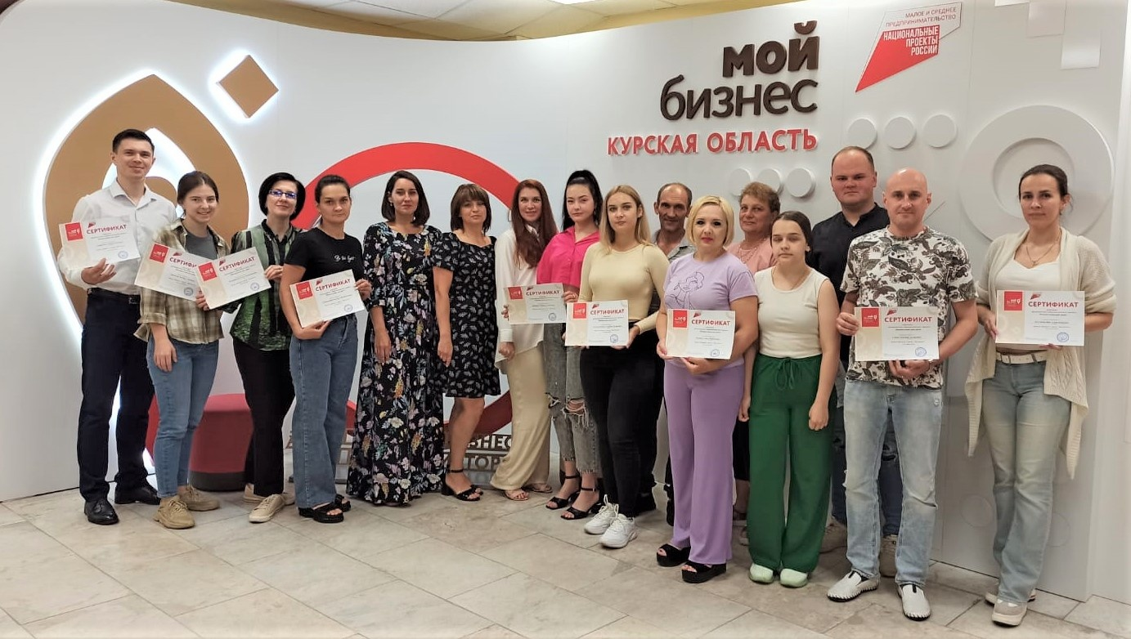
На старте бизнеса важно всё грамотно спланировать. В этом убедились слушатели завершившейся сегодня программы «Бизнес-план для дела».
На протяжении четырех дней участники проекта постигали основы предпринимательства, учились оценивать прибыльность предприятия, находить источники финансирования, разрабатывать маркетинговую стратегию, а еще – пользоваться мерами господдержки.
Кто-то из слушателей хочет получить соцконтракт, кто-то подумывает о микрозайме на развитие своего дела, а кто-то будет подавать заявку на грант. Во всех этих случаях прохождение обучения является обязательным условием.
Марина Жмакина – молодой предприниматель, в бизнесе не так давно, более полугода. У девушки студия цветов Amore de fleur.
Марина Жмакина:
– Люблю то, чем занимаюсь, и хочу развивать свое дело. Уверена, что полученные знания помогут это осуществить. Рассчитываю воспользоваться финансовой поддержкой, есть несколько вариантов, которые мне подходят. Будет здорово, если удастся. Тогда я смогла бы приобрести необходимое оборудование.
Самозанятая Яна Детушева тоже трудится в сфере флористики, она фитодизайнер – создает флорариумы, моссариумы, фитостены.
Яна Детушева:
– Пока приходится работать на дому, но очень хочется открыть студию, где можно было бы выставлять свои работы, проводить мастер-классы. Нужны средства, поэтому, возможно, обращусь за микрозаймом в Центр «Мой бизнес». Здесь так много практических советов получила, да и с ребятами в группе пообщалась – всё на пользу.
Обучение прошло в рамках нацпроекта «Малое и среднее предпринимательство». По итогам курса слушатели получили сертификаты учебного центра «Мой бизнес».
Следующая образовательная программа «Бизнес-план для дела» пройдет с 8 по 11 августа. Для участия необходимо звонить по телефону 54-07-06 (доб. 1005), контактное лицо – Алёна Бовт.

